
Matemática Computacional

Professor: Roberto Schaefer
Curso: ADS – Análise e Desenvolvimento de sistemas
Turma: 1° Semestre
Aluno: Otávio Mendes Santos

Exercícios de Matemática – Respostas

1- Conjuntos:

1.
a) {4, 5, 6, 7}

b) {abril}

c) {Brasília}

2.
a) {x | x é um quadrado perfeito e 0 < x ≤ 16}

b) { x | x é uma profissão }

c) { x | x pertença a sequência de Fibonacci e 1 < x }

3.
P = {3, 6, 8, 9}
4.
a) {3, 6, 8, 9}

b) {4}

c) {∅}

d) {x | x seja um inteiro igual a 3, 6, 8 ou 9} / { x | x seja um inteiro igual a 4} / conjunto vazio

5.
E = {4, 8}
K = {4, 6, 8}
Portanto: E ≠ K

6. c
7. c

8. 69%

9. b
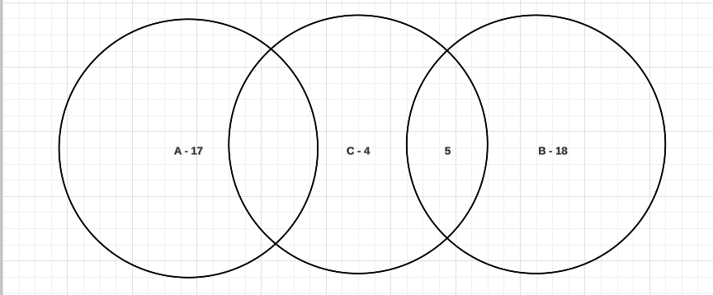
10. E = {5, 7, 11}. Complementar de A é o conjunto de elementos que pertencem a B mas não pertencem a A.

11.
a-
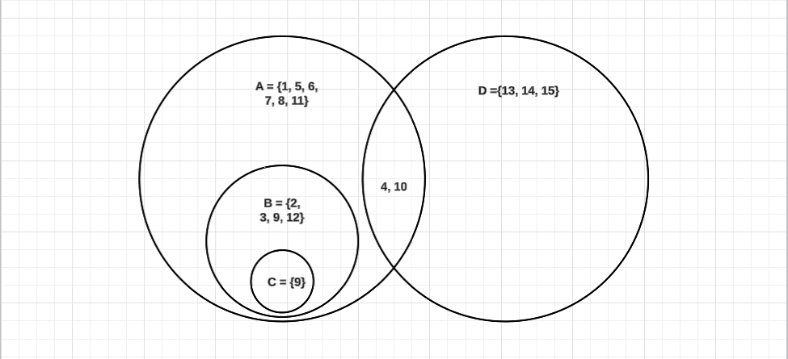
b-
C⊆B,C⊆A,C∩D=∅
{4,10}⊆A,{13,14,15}⊈A
B⊆A,B∩C={9}
B∩D=∅
12.
13.
14.
15.
16.
17.
18.
19.
20.
21.
22.
23.
24.
25.
26.
27.
28.
29.
30.

2- Plano Cartesiano e Funções:

1.
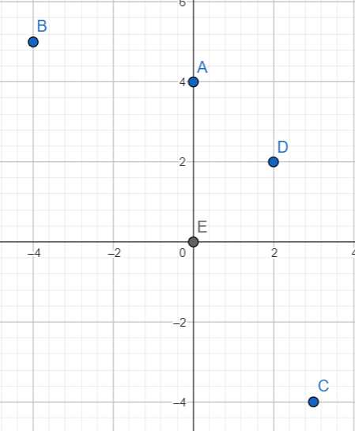
2.
A (-2,4)
B(3, 4)
C(2, 0)
D(-2, -3)
E(1, -3)

3.
g: (-5,-3) – (0, 2)
k: (1,-2) – (4, 1)

4.
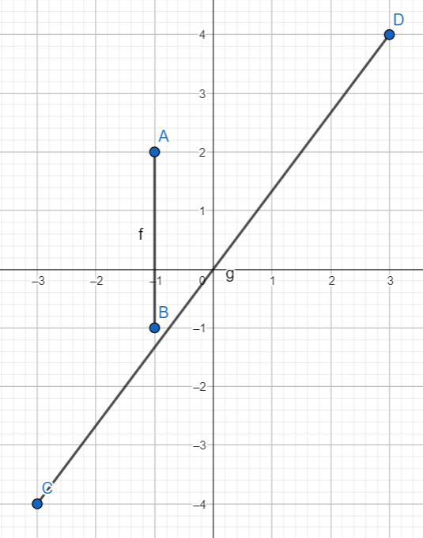
5.
a- (4, 1)
b- (3, 0)
c- (0, 5)

6.
a-
A- (-3, 3)
B- (4, 3)
C- (-3, -2)
D- (4, -2)
b- 35
c- 24
7.
8.
9.

